





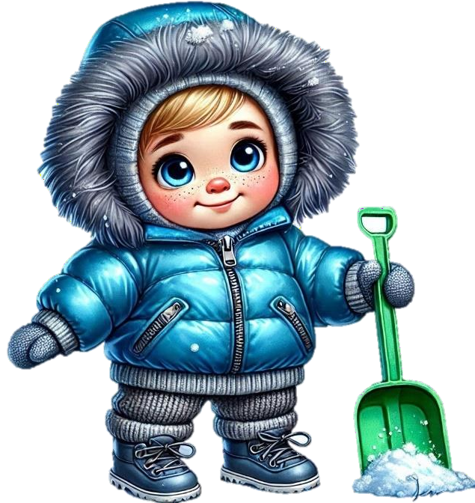








































"Укрепляя иммунитет ребенка, вы помогаете ему быть здоровым и радостным зимой.
Начинайте с простых шагов, и вы заметите положительные изменения!"


